

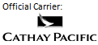
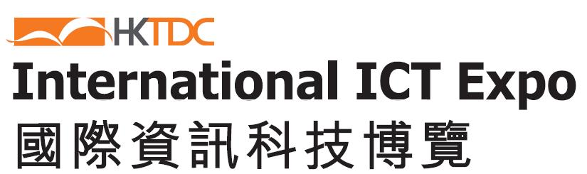
Concurrent Event:
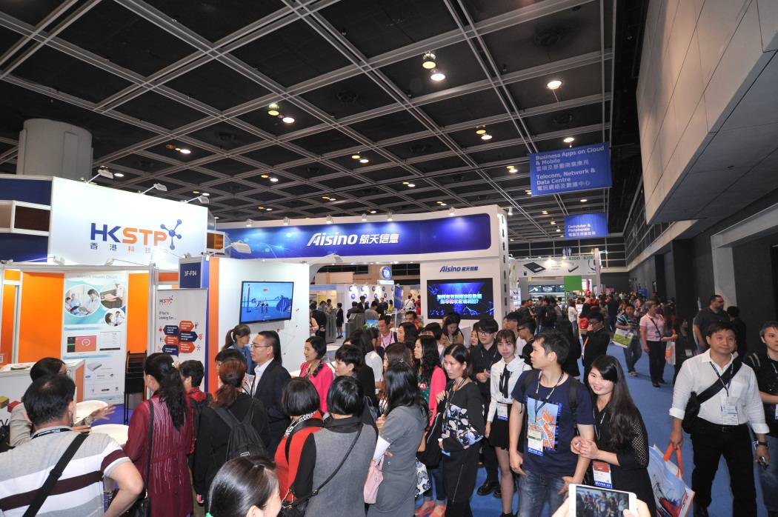
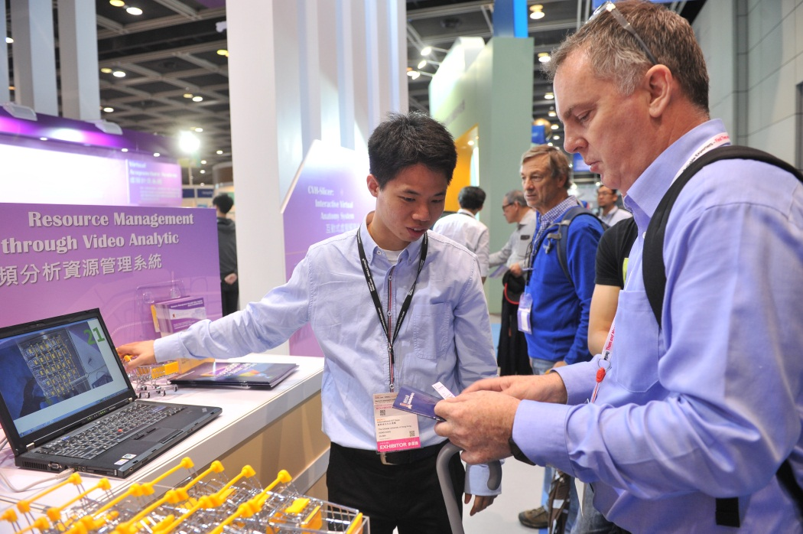
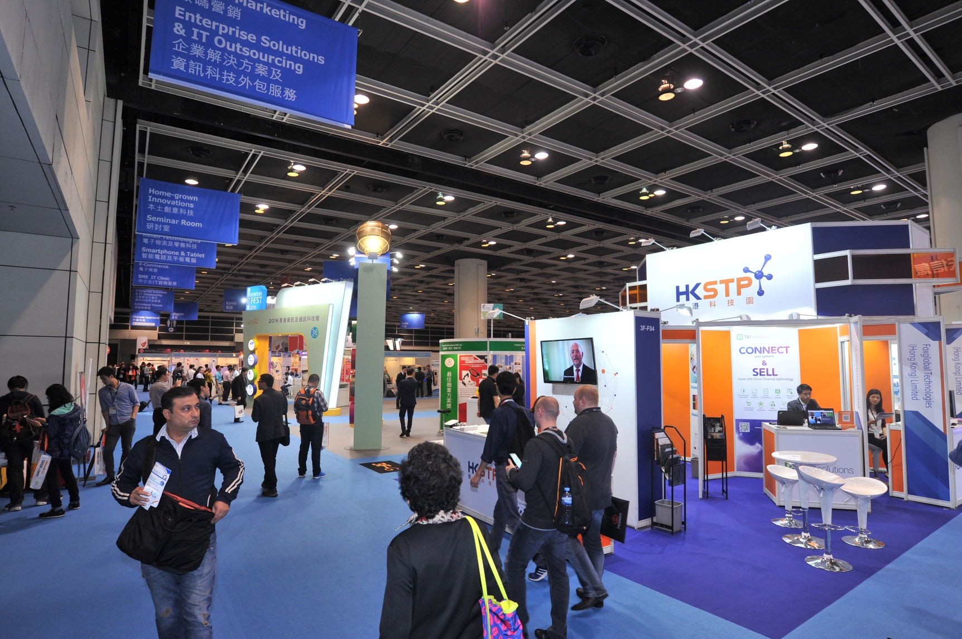
13 - 16 April 2017 · Hong Kong Convention & Exhibition Centre
Theme zones  Enhance Business Efficiency via  ICT Solutions  - Startup  - Digital Marketing  - E-Commerce  - Retail Technologies  - Enterprise Solutions | -世界中から600以上の最新技術を展示  -多様なニーズに応える10のテーマブース  -無料ICT活用相談サービス  - Group Pavilion  - Home-grown Innovations  - Trade Related Services  - Smart Devices & Accessories  - Digital Infrastructure

新規海外バイヤー企業限定 Air & Hotel Travel Package特典内容
- 成田/関空 ⇔ 香港 キャセイ・パシフィック航空エコノミークラス往復航空券(日時便指定)
- 3泊宿泊ホテルIsland Pacific Hotel (www.islandpacifichotel.com.hk)
成田発 | 37,800円(空港使用料・諸税別) | 4月12日(水) 出発 : CX509 09:15発 13:10 香港着  15日(土) 帰国 : CX500 15:10発 20:25 成田着
関空発 | 37,800円(空港使用料・諸税別) | 4月12日(水) 出発 : CX567 09:20発 12:20 香港着  15日(土) 帰国 : CX502 16:25発 21:10 関空着
【空港使用料・諸税について】上記金額には燃油サーチャージおよび空港使用料等は含まれておりません。
当該費用は適用レートにより変動するため、代金ご請求時キャセイ・ホリデー・ジャパンよりご連絡いたします。

無料ビジネスマッチングサービス#をご利用いただき、展示会場内”Buying Mission Service Counter”でHotel Sponsorship Voucherをお受取りください。チェックアウト時にVoucherをご提示いただけない場合、宿泊費用(通常料金)をお支払いただく必要があります。
＃事前にお選びいただく出展企業5社との商談(1企業20分～30分)を行います。時間等調整は香港貿易発展局が行います。
詳細は申込受理後Acknowledgment letter（予約確認書）および最終確認書等でご案内いたします。
申込方法
申込用紙に楷書体英文で全項目漏れなくご記入の上、名刺（英文）コピーを添えて、2017年3月17日（金）までに、
香港貿易発展局東京事務所 03-5210-5860または大阪事務所（愛知県より以西） 06-4705-7015までFaxにてお申込みください。
申込受理後Acknowledgement Letter (予約確認書)をメールでお送りします。
申込から1週間経過しても連絡がない場合は、未着の可能性がありますのでお申込みの各事務所までご連絡ください。

規則および条件 RULES AND REGULATIONS
- 航空券は日時指定便のため変更できません。  - 出発10日前以降の利用者変更やキャンセルの場合、航空券キャンセル料として13,000円、ホテルキャンセル料として1泊分の宿泊費相当額を徴収いたします。キャンセルの場合は必ず書面にてご連絡ください。  - 各企業1部屋(2名様)までのご利用とさせていただきます。お申込みはホテル予約状況により先着順となります。  - 本特典はインターナショナル・ＩＣＴエキスポ2017に初めて来場される関連業界の新規海外バイヤー企業に限りご利用いただけます。(2016年の同フェアご来場企業の方はお申込みいただけません。)  - インターナショナル・ＩＣＴエキスポ2017のご出展企業の方はご利用いただけません。  - 香港貿易発展局が提供する他の特典プログラムとの併用はできません。  - ホテルが満室の場合、香港貿易発展局より他のホテルをご紹介します。  - 記載の代金は1名様分です。キャセイ・パシフィック航空がご案内する座席によっては価格が変動する場合がございます。 |  | - 航空券発券後の他社便振替、譲渡および返金はできません。本特典ご利用料金はAsia Miles 積算対象外です。  - 申請者ご本人が必ず展示会にご来場ください。展示会場内"Buying Mission Service Counter"にてHotel Voucher をお受取りください。その際、パスポート(原本)とlanding slip (香港入国時、発行)、名刺(英語/手書き不可)、搭乗券をご提示ください。  また、アンケートをご記入いただきます。  - 申込用紙には必ずクレジットカード情報をご記入いただき、名刺（英語）コピーを添付してお申込みください。  到着予定日にチェックインされなかった場合、ホテルより1泊分の宿泊費用が請求されますのでご注意ください。  - インターナショナル・ＩＣＴエキスポ2017は商業用展示会です。18歳未満の方はご入場いただけません。  - 香港貿易発展局は事前の通知なく、規則および条件を変更したり、申込受付を終了する権利を留保します。  - パッケージプログラムについて論争が生じた場合、最終的な決定は香港貿易発展局の判断によるものとします。

問合せ先
香港貿易発展局 東京事務所 Tel:03-5210-7150 Fax:03-5210-5860 ｅｍａｉｌ：tokyo.hotel.air@hktdc.org
大阪事務所 Tel:06-4705-7030 Fax:06-4705-7015 ｅｍａｉｌ：osaka.office@hktdc.org
キャセイホリデージャパン㈱ Tel:03-6746-1200 Fax:03-6746-1209 email:cx_holidays_japan@cathaypacific.com

Concurrent Event:
13 - 16 April 2017 · Hong Kong Convention & Exhibition Centre

Air + Hotel Travel Package 申込用紙

名刺(英語)コピーを添えてFaxにてお申込み下さい。
東京事務所 Fax:03-5210-5860 大阪事務所Fax:06-4705-7015 申込締切: 2017年3月17日（金）
* 楷書体（英文）で全項目漏れなくご記入ください。
クレジットカード情報は特典予約のみに使用し、弊局データベースには保存いたしません。

PART 1: Profile

Company name（英文）：

Address(英文)：〒

ご住所（和文）：〒
TEL： （ ） | FAX： （ ）
EMAIL： | URL：

業種：Please put a  in the appropriate□
□ Buying Office | □ Retailer | □ Wholesaler | □ Importer/Import Agent | □ Exporter
□ Chain/Department Store | □ Distributor | □ E-tailer | □ Service Company | □ Others:

Interested Product：

PART 2: お申込者の詳細

①お名前（英文）(パスポート記載のもの)： Mｒ/ Ms（名） （姓）
パスポート番号： | 国名：

＊＊１企業より2名様でお申込みの際は、同行者の方についてもご記入ください。＊＊

②お名前（英文）(パスポート記載のもの)： Mｒ/ Ms（名） （姓）
パスポート番号： | 国名：

ご希望のものに☑をご記入ください  PART 3: 航空券 | □成田発（TYO） |  | □関空発（OSO）
ホテルRoom Type  ※朝食は含まれていません。 | □ Single | □ Double |  | □ Twin

PART 4: Credit Card ※ホテルデポジットのため必ずご記入ください。
クレジットカード上のお名前： | 有効期限： ＿ ＿ 年 ＿ ＿ 月
クレジットカード番号： | カード情報：□VISA □MC □AMEX
クレジットカード情報はキャセイ・ホリデー・ジャパン、香港貿易発展局とホテルが情報を共有します。
ご出発間際のキャンセルや到着予定日にチェックインされなかった場合、キャンセル料を徴収し、全てのご予約を取り消します。

ご署名：

PART 5: お支払方法：次の2つからお選びください。
- クレジットカード決済（PART4にご記入のカードにご請求） □ 銀行振込み（詳細は追ってご連絡）
注）名刺（英文）を添付してお申込みください。お申込み受付後、内容照会に約１週間お時間を頂戴します。

私は、香港貿易発展局のデータベースへの上記情報の登録並びに同局のビジネスマッチング、DMサービスへの提供及び、その他Privacy Policy Statement（www.hktdc.com/mis/pps/enにて閲覧可）に記載されている目的に供されることに同意します。私は、ここに記載された目的の範囲内で個人情報が開示され得ることについて、当該フォームに記載された各個人が理解し同意していることを表明します。

会社名____________________________________________ ご署名___________________________________日付__________________________
